Relatório Técnico — Decibelímetro & Afinador
Nome: João Vitor Ferrenha RA: 22.00085-2
Nome: Matheus Santos Feitosa RA: 20.00628-4
Nome: Guilherme Thomasi Ronca RA: 22.00522-6
Nome: André Freire Prino RA: 21.00476-5
Curso/Disciplina: EEN251. Microcontroladores e Sistemas Embarcados.

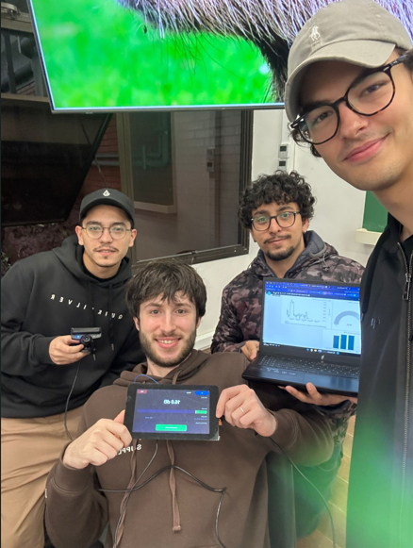

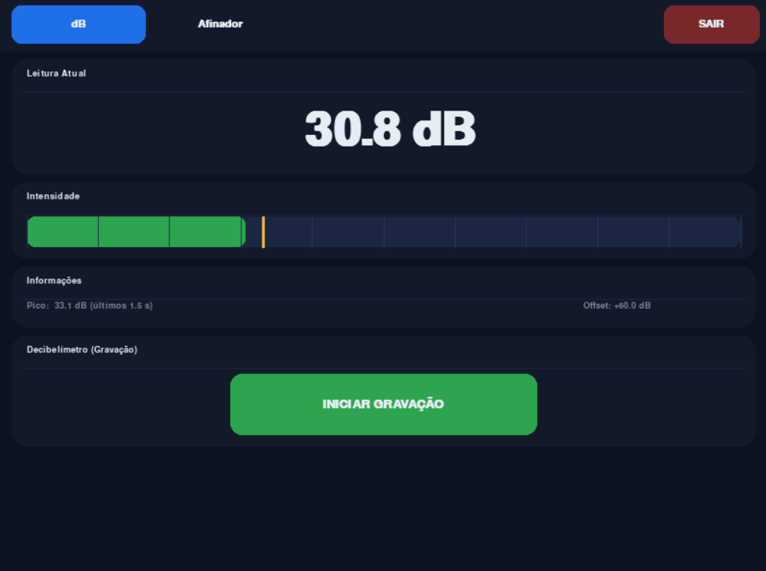
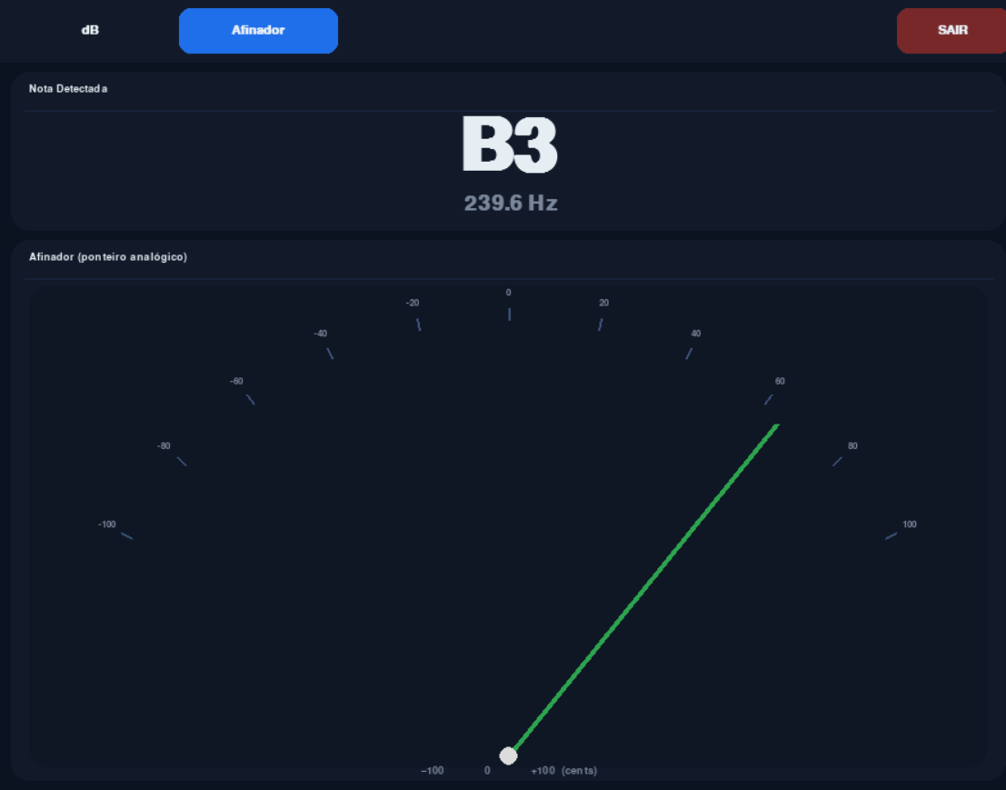

1.Visão Geral

Este documento descreve o projeto de um Decibelímetro & Afinador executado em um Raspberry Pi 3, utilizando como microfone a webcam PS3 Eye, com interface touch em uma tela de 7". O sistema também envia telemetria para a Ubidots, possibilitando visualização de métricas na nuvem.
Motivação principal: criar uma ferramenta didática e de baixo custo para medição de nível de pressão sonora (indicativo) e afinação de instrumentos musicais, com interface simples para uso em bancada e coleta/monitoramento no campo.

Vídeo demonstrativo: https://youtu.be/zo_XsmjPVOc

2. Requisitos do Sistema

Requisitos de Usuário:
1: Exibir o nível de som em dB (indicativo) em tempo real com atualização contínua.
2: Registrar sessões de medição (Gravar/Parar) e mostrar mínimo, médio e máximo da sessão.
3: Disponibilizar um Afinador com indicação de nota, oitava e cents (desvio).
4: Interface touch e responsiva, com navegação simples.
5: Enviar métricas para a Ubidots para monitoramento remoto.
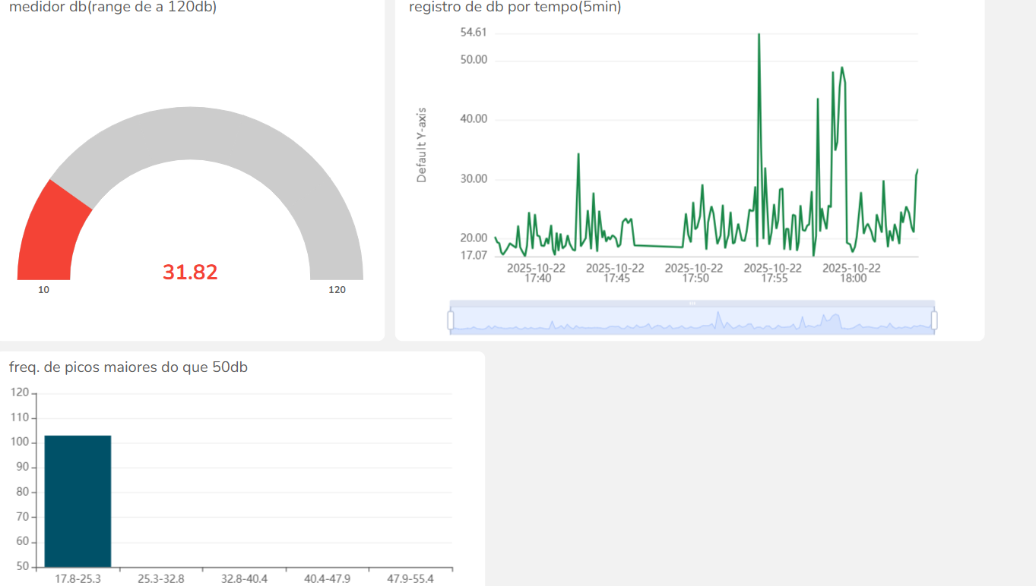

Requisitos Técnicos :
1: Captura de áudio via PS3 Eye configurada no Raspberry Pi.
2: Taxa de amostragem e tamanho de bloco configuráveis (padrão: 48 kHz / blocos 1024–2048).
3: Cálculo de RMS→dBFS com offset de calibração ajustável (aproximação dBA).
4: Detecção de pitch (f0) com autocorrelação + janela de pitch e interpolação parabólica.
5: UI fullscreen (Pygame) em 800×480, com elementos grandes e foco em usabilidade.
6: Geração de relatório da sessão (tempo, dB min/médio/máx, picos) e exibição em overlay.

3. Diagrama de Blocos do Sistema
Fluxo macro:*
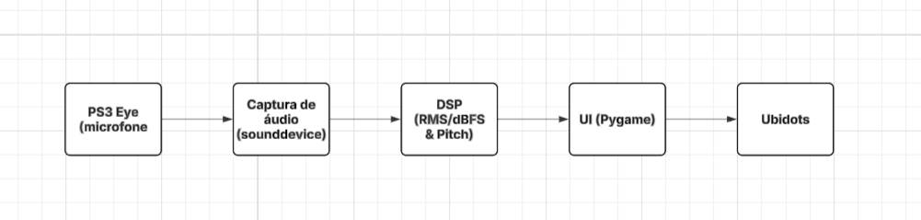
-Captura: “sounddevice.InputStream” (float32, 1 canal).
-DSP (Decibelímetro): RMS do bloco → conversão para dBFS → soma do offset de calibração configurável (aprox. dBA).
DSP (Afinador): Janela de pitch acumulada → autocorrelação com normalização → pico com interpolação parabólica → mapeamento em nota/cents (guitarra por padrão).
- UI: Abas “dB” e “Afinador”; overlays de sessão gravada; indicadores de pico (peak hold).
- Ubidots: envio de “db”, “peak_db”, “pitch_hz”, “pitch_cents”.

4. Recursos Utilizados

4.1. Hardware
-Raspberry Pi 3.
- PS3 Eye (microfone embutido usado como fonte de áudio).
- Display Touch 7" (800×480) conectado ao Pi.
- (Cabos e fonte de alimentação).

4.2. Software
- Linguagem: Python
- Bibliotecas principais:
- “sounddevice” para captura de áudio e callback em tempo real.
- “numpy” para DSP (RMS, autocorrelação, janelas).
- “pygame” para a interface gráfica fullscreen.
- “requests” para integração à Ubidots.

Referências ao código (trechos relevantes):
- Captura e callback: fila com “queue.Queue”, stream float32, bloco configurável, e janela de pitch (deque).
- RMS→dBFS: função “rms_dbfs(x)” (retorna -inf para silêncio); offset de calibração aplicado em runtime.
- Pitch: “estimate_pitch_autocorr” com janela de Hann, normalização por `corr[0]` e interpolação parabólica no pico para melhorar a precisão.
- UI:Pygame fullscreen 800×480, abas “dB” e “Afinador”, overlay de relatório após gravação (min/med/máx, pico, duração).

5. Metodologia de Desenvolvimento

1. Configuração do áudio: identificação do dispositivo PS3 Eye no ALSA/PulseAudio; testes com “arecord” e checagem de taxas suportadas.
2. Captura por blocos: uso de “sounddevice.InputStream” com callback para inserir amostras em fila (baixa latência).
3. DSP – Decibelímetro: cálculo de RMS por bloco → conversão para dBFS → adição de offset de calibração(ajustado empiricamente comparando com um medidor de referência).
4. DSP – Afinador: manutenção de janela de pitch (buffer deslizante) → autocorrelação → pico (interpolação parabólica) → frequência fundamental → nota/oitava/cents.
5. UI e Experiência do Usuário: abas, botões grandes, feedback de pico (peak hold), overlay de relatório pós-gravação e botão “SAIR”.
6. Integração Ubidots: função/worker dedicada para envio periódico de métricas, com tratamento simples de exceções.
7. Testes Unitários: Testes unitários utilizando o framework unittest para garantir que o código cumpria os requisitos de software.
8. Versionamento: Versionamento em git e GitHub.

6. Resultados Principais

6.1. Decibelímetro
- Exibição estável do nível (indicativo) em dB com atualização por bloco.
- Relatório de sessão calculando: mínimo, máximo, média, mediana, desvio padrão, instantes do pico/mínimo, duração e registro de timestamp.
- Picos mantidos por janela de tempo (“peak hold”) para percepção visual de eventos curtos.

6.2. Afinador
- Detecção de f0 estável com autocorrelação e melhor precisão pelo pico parabólico.
- Exibição de nota, oitava e cents, com suavização exponencial do ponteiro para reduzir “tremedeira”.
- Mapeamento padrão para cordas de guitarra; expansível para afinações/customizações.

7. Dependências
sudo apt-get update
sudo apt-get install python3-pip python3-venv libportaudio2
python3 -m venv .venv
source .venv/bin/activate
pip install numpy pygame sounddevice requests

8. Conclusão

O projeto atendeu aos requisitos principais, entregando um decibelímetro indicativo e um afinador funcional com UI própria para o display touch de 7". A arquitetura é modular e extensível.

9. Referências
Raspberry Pi Foundation. Raspberry Pi 3 Model B Specification. Cambridge, UK: Raspberry Pi Foundation. 2016.
PCB ARTISTS. Accurate Raspberry Pi Decibel Meter. PCB Artists, 2023. Disponível em: https://pcbartists.com/product-documentation/accurate-raspberry-pi-decibel-meter/. Acesso em: 20 out. 2025.
UBIDOTS. API Documentation for IoT Telemetry. Ubidots Inc. Available at: https://ubidots.com/docs/. Accessed on: 23 out. 2025.
PYTHON. sounddevice, numpy, pygame, requests – Python libraries documentation. Disponível em: https://pypi.org/. Acesso em: 24 out. 2025.

